DIAGNÓSTICO ENERGÉTICO.

Área escogida: Pabellón A

Planos

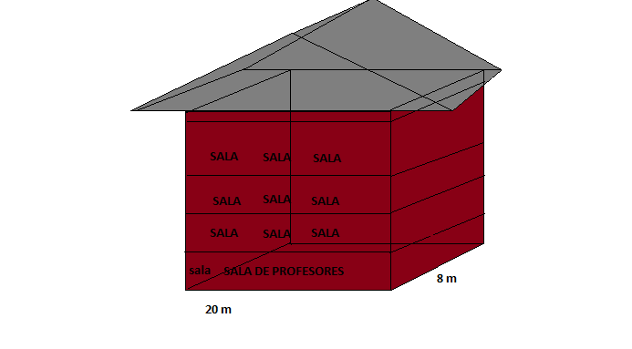

Planta baja

Simbología: Corriente eléctrica Sistema de refrigeración Microondas

Sistema de proyección

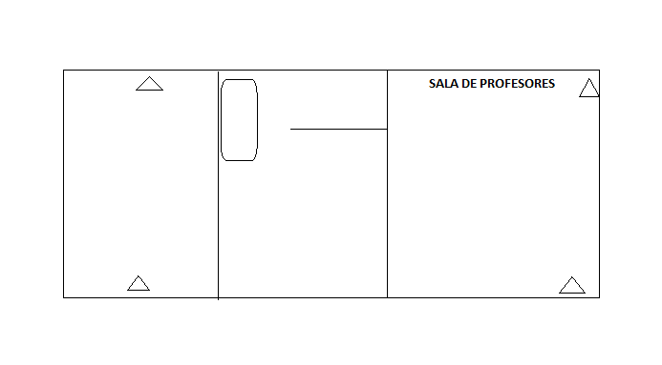

Piso 2, 3 y planta superior

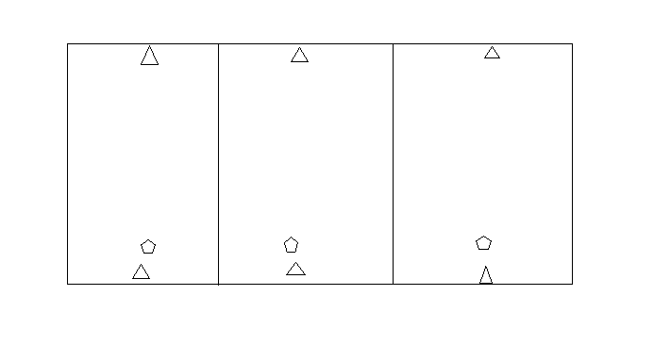

TABLA 1

CARACTERÍSTICAS GENERALES DEL ESTABLECIMIENTO

|  |  |  |  |  |  |
| --- | --- | --- | --- | --- | --- |
| **Nivel** | **Cursos** | **Tipo de jornada** | **Matrícula** | **Días por semana** | **Horario** |
| Media | 1º | Completa | 440 | 5 | 8:30-16:30 |
|  | 2º | Completa | 342 | 5 | 8:30-16:30 |
|  | 3º | Completa | 245 | 5 | 8:30-16:30 |
|  | 4º | Completa | 240 | 5 | 8:30-16:30 |

TABLA 2

SUPERFICIE ÚTIL, SISTEMAS DE CONSUMO Y TIPO DE ENERGÍA UTILIZADA

|  |  |  |  |  |  |  |
| --- | --- | --- | --- | --- | --- | --- |
| **Recinto** | **Sup. (m2)** | **Iluminación** | **Aire acondicionado** | **Equipos PC** | **Proyector** | **Sistema de sonido** |
| Sala de profesores | 96 m2 | + | + | + |  |  |
| Piso 2 | 120 m2 | + |  | + | + | + |
| Piso 3 | 120 m2 | + |  | + | + | + |
| Piso 4 | 120 m2 | + |  | + | + | + |

TABLA 3

ESTIMACIÓN DE USO ANUAL EN HORAS

|  |  |  |  |  |  |
| --- | --- | --- | --- | --- | --- |
| **Recinto** | **Horas mañana** | **Horas tarde** | **Días de la semana** | **Meses del año** | **Uso anual en horas** |
| Sala de profesores | 5 | 6 | 5 | 11 | 2420 |
| Piso 2 | 4 | 4 | 5 | 10 | 1600 |
| Piso 3 | 4 | 4 | 5 | 10 | 1600 |
| Piso 4 | 4 | 4 | 5 | 10 | 1600 |

TABLA 4

CARACTERIZACIÓN DE MUROS

|  |  |  |  |  |  |
| --- | --- | --- | --- | --- | --- |
| **Recinto** | **Tipo de muro** | **Aislación** | **Filtración** | **Color** | **Superficie** |
| Sala de profesores | Ladrillo | Sí | Sí | Blanco | 96 m2 |
| Piso 2 (salas) | Ladrillo | Sí | Sí | Blanco | 42 m2 |
| Piso 3 (salas) | Ladrillo | Sí | Sí | Blanco | 42 m2 |
| Piso 4 (salas) | Ladrillo | Sí | Sí | Blanco | 42 m2 |

TABLA 5

CARACTERIZACIÓN DE VENTANAS

|  |  |  |  |  |  |  |
| --- | --- | --- | --- | --- | --- | --- |
| **Recinto** | **Orientación** | **Marco** | **Vidrio** | **Filtración** | **Color y tipo de cortinas** | **Superficie ventana** |
| Sala de profesores | Norte | Fierro con protección | Simple | Media | Gruesas claras | 6 m2 |
| Piso 2 (salas) | Norte | Fierro con protección | Simple | Media | Gruesas claras | 6 m2 |
| Piso 3 (salas) | Norte | Fierro con protección | Simple | Media | Gruesas claras | 6 m2 |
| Piso 4 (salas) | Norte | Fierro con protección | Simple | Media | Gruesas claras | 6 m2 |

Reflexión

Según los datos recopilados de la Unidad educativa, podemos concluir lo siguiente:

No hay un interés ni mucho menos preocupación por el uso energético que hacemos. Esto va desde nosotros como docentes hasta los estudiantes y el cuerpo funcionario del establecimiento. Por ello, mi reflexión apunta a nuestra posición de docentes: ¿Somos nosotros realmente responsables con el uso de la energía? ¿Estamos conscientes de que a nuestro lado hay docentes que no se preguntan ni se preocupan del uso abusivo de energía? ¿ Hacemos algo, más allá de la resistencia cotidiana, por intentar cambiar los paradigmas de consumo? ¿Somos consecuentes con lo que decimos y lo que hacemos, respecto a nuestro consumo de energía?

Hay muchos otros cuestionamientos respecto a este tema cuando veo en la sala de profesores las luces prendidas, incluso si hay luz solar suficiente; cuando veo a más de la mitad de los profesores con los computadores prendidos (a veces sin siquiera usarlos); cuando dejan la luz del baño encendida al salir de él; cuando malgastan (y malgastamos) papel, pidiendo fotocopias demás sin ningún fin en específico. Entonces, si no somos capaces de ser críticos en nuestra cotidianeidad, cómo podremos tratar la eficiencia energética en el aula.

Debemos, como docentes, posicionarnos en este tema y llevarlo a discusión con nuestros compañeros y colegas. Debemos abordar el tema transversalmente , tanto en el aula como en la vida, porque, si bien los estudiantes son la imagen viva del futuro, somos nosotros los que sentamos la base de él; somos el presente que construye el futuro de nuestra comunidad.